АНАЛИТИЧЕСКИЙ ОТЧЕТ

по мониторингу удовлетворенности
работодателей выпускников КнАГТУ
за 2011/2012 учебный год

2012
Содержание

1 Общие положения…………………………………………………………………3
2 Цель и задачи…………………………………..…………………………………..3
3 Методика исследования……………………………………………...……………3
4 Квалификационные характеристики экспертов…………………………………4
5 Взаимодействие университета с работодателями…...…………………………..5
6 Оценка работодателями деятельности университета …………………………..8
7 Выводы ОМК………………………………………………………...…...............13

1 Общие положения

1.1 Работодатели выпускников ФГБОУ ВПО «КнАГТУ» (далее – работодатели) являются важнейшей заинтересованной стороной внешней среды университета.
1.2 В соответствии с п. 8.4 ГОСТ Р ИСО 9001-2008 отдел менеджмента качества КнАГТУ провел в 2011/2012 учебном году плановое исследование удовлетворенности работодателей как целевой категории хозяйственной деятельности университета.
1.3 Анализ данных исследования представлен в виде отчета.

2 Цель и задачи

2.1 Целью проводимого исследования является определение уровня удовлетворенности работодателей различными аспектами деятельности университета и, главным образом, – удовлетворенности подготовкой выпускников КнАГТУ.
2.2 Заявленная цель потребовала реализовать ряд последовательных задач:
2.2.1 Составить квоты анкетирования для выборочной совокупности исследования;
2.2.2 Составить список респондентов для экспертного опроса;
2.2.3 Разработать анкетный материал;
2.2.4 Определить уровень удовлетворенности работодателей качеством выпускников и процессами взаимодействия с университетом по вопросам подготовки студентов;
2.2.5 Выявить набор компетенций выпускников, актуальных для работодателей;
2.2.6 Сравнить данные мониторинга удовлетворенности работодателей с результатами опроса прошлых лет;
2.2.7 Разработать рекомендации по управлению КнАГТУ для владельцев процессов.

3 Методика исследования

3.1 Текст анкеты структурирован по тематическим блокам, отражающим сферы профессиональной компетенции владельцев процессов университета, включает в себя 14 вопросов, в том числе 6 вопросов «паспортички», а также перекрестные вопросы по отношению к тексту анкеты по мониторингу удовлетворенности выпускников 2011/2012 учебного года. При составлении анкетных блоков были предварительно учтены рекомендации сотрудников ректората университета.
3.2 При организации и проведении мониторинга использовались следующие методы:
3.2.1 Составление и квотирование выборки исследования, выборка экспертная, псевдопанельного типа;
3.2.2 Формализованное интервью;
3.2.3 Метод статистического шкалирования;
3.2.4 Неформализованное интервью с экспертами.
3.3 Выборочная совокупность мониторинга работодателей включает 56 экспертов, структурно делится по месту работы экспертов на две части: выборка сферы производства и выборка сферы обслуживания. Выборка собрана Центром карьеры «КнАГТУ».

4 Квалификационные характеристики экспертов

4.1 В выборочную совокупность исследования были включены эксперты предприятий, являющихся постоянными партнерами университета. Если деятельность предприятия имеет диверсифицированную структуру и направлена как на обслуживание, так и на производство, например, «ИТЦ» или «Ростелеком», то оно нами относится к определенной сфере на основании того профиля, который указан в полученной анкете.

Таблица 1 - Профиль предприятия-работодателя
В процентах
Профиль предприятия | Ответы респондентов
Профиль предприятия | 2007/2008 | 2009/2010 | 2011/2012
Производственный | 52,68 | 66,67 | 66,04
Коммерческий | 7,52 | 8,33 | 20,75
Образовательный | 0 | 0 | 5,66
Административно-управленческий | 39,8 | 13,89 | 1,89

4.2 Условия проведения экспертного опроса потребовали в качестве респондентов привлечь к нему сотрудников предприятий, занимающих должности начальствующего состава. На крупных промышленных предприятиях были опрошены начальники производственных подразделений, их доля в выборочной совокупности исследования составляет 47,17 %. На предприятиях малого бизнеса были опрошены руководители организаций, на них приходится 7,55 % от выборочной совокупности исследования.

Таблица 2 - Должность, занимаемая экспертом опроса
В процентах
Уровень занимаемой должности | 2009/2010 | 2011/2012
Руководитель организации | 5,56 | 7,55
Заместитель руководителя организации  по кадровым вопросам | 13,89 | 15,09
Начальник производственного (основного)  подразделения | 52,78 | 47,17
Другое | 22,77 | 30,19

5 Взаимодействие работодателей с университетом

5.1 Заказы на выпускников КнАГТУ делают 47,17 % (по данным 2009/2010 уч. года – 52,78 %), 53,72 % заявили, что не делают заказов (в 2009/2010 уч. году – 38,83 %) (рисунок 1).

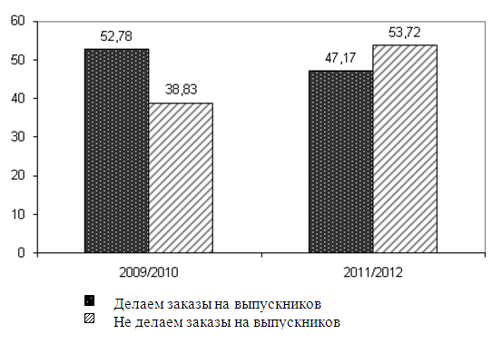

Рисунок 1 - Заказы на выпускников КнАГТУ, %

В выстраивании отношений университета с работодателем имеет значение сфера профессиональной занятости работодателя. В сфере услуг, как оказалась, вообще не используется практика заказов выпускников КнАГТУ. В промышленной сфере тесное сотрудничество по трудоустройству отмечает «КнААПО» - 71,42 %. Данный показатель сотрудничества положительно коррелирует с количеством выпускников, работающих на «КнААПО». Среди прочих промышленных предприятий города доля респондентов, делающих заказы, варьируется в пределах от 55 % до 60 % опрошенных.
5.2 На всех предприятиях присутствует положительная зависимость между уровнем удовлетворенности, практикой заказов и предоставлением гарантий от университета.
Должностной рост выпускников КнАГТУ «такой же, как и выпускников других вузов». Так считают 64,15 % (в 2009/2010 уч. году - 67,74 %) респондентов. На отдельно взятых предприятиях в выборочной совокупности величина данного показателя сохраняется.
5.3 Основным видом взаимодействия университета и работодателя является решение вопросов прохождения студентами производственной практики – 67,92 % (в 2009/2010 уч. году – 80,56 %, а в 2008/2009 уч. году - 82,79 %).

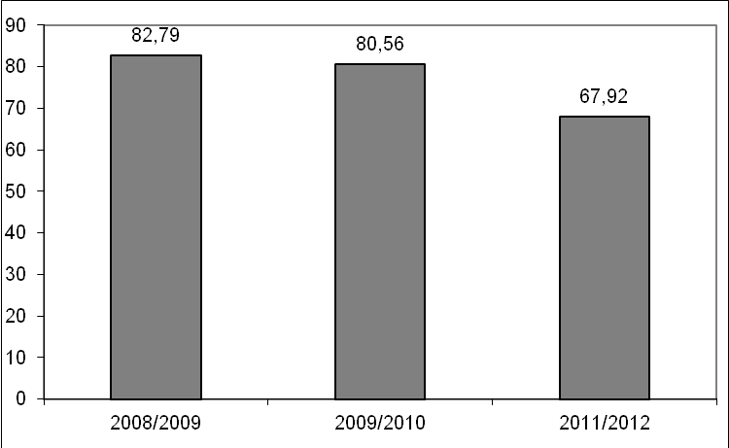

Рисунок 2 – Взаимодействие по вопросам производственной практики, %

5.4 Дополнительные формы обучения как форма взаимодействия назвали 7,55 % экспертов (в 2009/2010 уч. году - 13,89 % в 2008/2009 уч. году - 15,05 %).
В связи с получением необходимых дополнительных специальностей с КнАГТУ взаимодействуют 13,21 % работодателей, по организации учебного процесса – 5,66 %, также и по чтению профильных спецкурсов – 5,66 %.

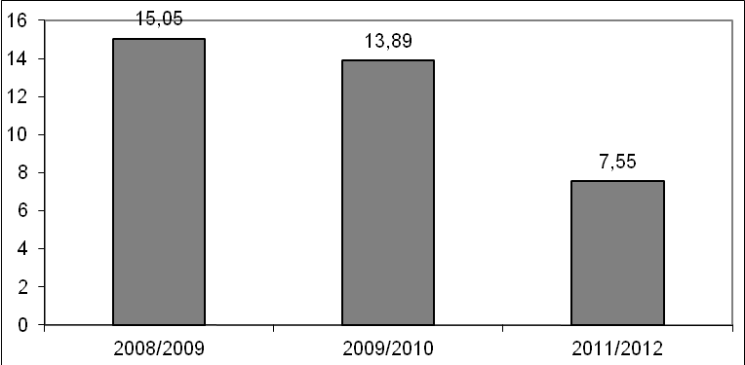

Рисунок 3 – Взаимодействие по дополнительным формам обучения, %

5.5 У 75,47 % опрошенных «запросов и жалоб к университету не было» (в 2009/2010 уч. году – 84 %) (рисунок 4). Если у работодателей были жалобы и запросы, то в 5,66 % случаев КнАГТУ реагировал быстро и удовлетворял запросы, в 9,43 % случаев реагировал и частично удовлетворял запросы. КнАГТУ не отреагировал на запросы работодателей в 3,77 % рекламаций (рисунок 5, таблица 4).

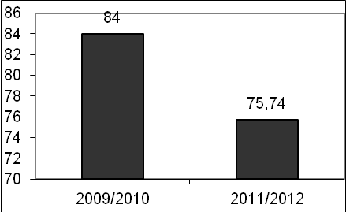  Рисунок 4 – «Запросов и жалоб  к университету не было» | 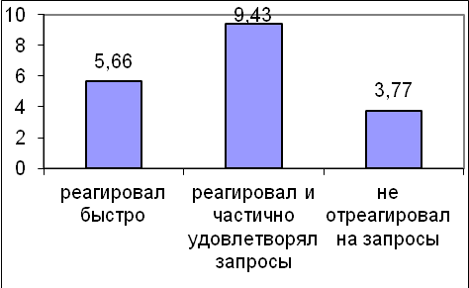  Рисунок 5 – Реакция университета  на запросы и жалобы
Таблица 4 - Ответ вуза на запросы и рекламации работодателей
В процентах
 | 2009/2010 | 2011/2012
Реагировал быстро и удовлетворял наши запросы | 16,67 | 5,66
Реагировал и частично удовлетворял запросы | 11,11 | 9,43
Не реагировал на наши запросы | 0 | 3,77
Запросов или жалоб к университету не было | 69,44 | 75,47

6 Оценка работодателями деятельности университета

6.1 Для определения уровня удовлетворенности работодателей различными процессами внутренней среды университета, а также оценки степени значимости, с точки зрения работодателей, качеств выпускников нами была использована методика статистического шкалирования.

Таблица 5 - Оценка работодателей, данная процессам КнАГТУ
В процентах
 | Крайне  высокий |  | Скорее  высокий |  | Скорее  низкий |  | Крайне низкий |  | Затрудняюсь ответить
 | 2009/2010 | 2011/2012 | 2009/2010 | 2011/2012 | 2009/2010 | 2011/2012 | 2009/2010 | 2011/2012 | 2009/  2010 | 2011/2012
Уровень подготовки выпускников | 2,78 | 1,89 | 63,89 | 62,26 | 25,00 | 16,98 | 0 | 1,89 | 8,33 | 11,32
Уровень квалификации преподавателей | 0 | 5,66 | 63,89 | 47,17 | 0 | 1,89 | 0 | 1,89 | 33,33 | 33,96
Уровень деловых качеств администрации | 2,78 | 3,77 | 61,11 | 41,51 | 8,33 | 3,77 | 0 | 1,89 | 25,00 | 43,40
Степень конкурентоспособности выпускников | 5,56 | 1,89 | 55,56 | 52,83 | 19,44 | 9,43 | 2,78 | 1,89 | 16,67 | 26,42
Степень престижа диплома | 2,78 | 1,89 | 50,00 | 41,51 | 22,22 | 11,32 | 2,78 | 1,89 | 22,22 | 33,96

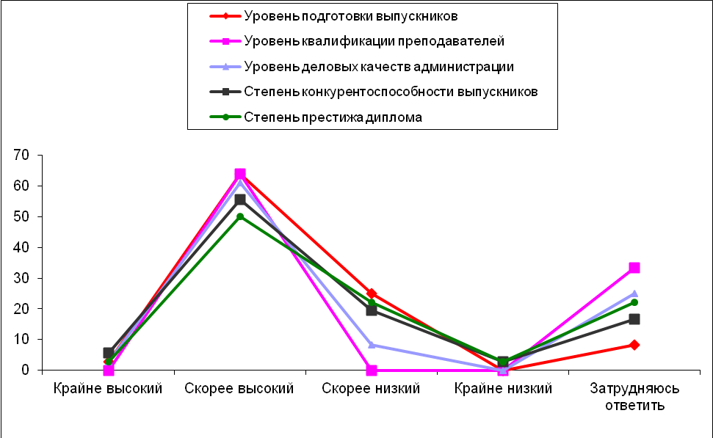
Рисунок 6 – Оценки 2009/2010 уч. года

6.2 В оценке процессов КнАГТУ наблюдается понижение удовлетворенности работодателей уровнем деловых качеств администрации КнАГТУ на общем фоне увеличения доли респондентов, затрудняющихся ответить.
6.3 В следующем вопросе анкеты экспертам было предложено дать оценку значимости качеств выпускника вуза в случае его трудоустройства на предприятие. Ответы экспертов представлены в таблице 7 Сравнительный анализ ответов респондентов за отчетный и предыдущий период не выявил значительных колебаний в их представлениях о необходимых компетенциях выпускника.
В 2011/2012 уч. году были дополнены возможные варианты ответов на данный вопрос, которые представлены в таблице 8. Из новых предложенных вариантов ответа наиболее значимыми оказались «Способность работать в коллективе», «Способность воспринимать и анализировать новую информацию, новые идеи».
Таблица 7 - Наиболее важные качества выпускника вуза при трудоустройстве

В процентах
 | Крайне  важно |  | Достаточно важно |  | Незначительно важно |  | Совсем  неважно |  | Затрудняюсь ответить
 | 2009/2010 | 2011/2012 | 2009/2010 | 2011/2012 | 2009/2010 | 2011/2012 | 2009/2010 | 2011/2012 | 2009/2010 | 2011/2012
Профессиональная компетентность | 55,56 | 50,94 | 41,67 | 43,40 | 2,78 | 3,77 | 0 | 0 | 0 | 0
Конкретные навыки работы | 22,22 | 24,53 | 63,89 | 49,06 | 11,11 | 20,75 | 2,78 | 1,89 | 0 | 1,89
Владение иностранными языками | 0 | 7,55 | 19,44 | 26,42 | 69,44 | 49,06 | 5,56 | 16,98 | 0 | 0
Навыки эффективного поведения на рынке труда | 5,56 | 3,77 | 36,11 | 43,40 | 38,89 | 20,75 | 8,33 | 16,98 | 8,33 | 9,43
Компьютерная грамотность | 44,44 | 56,60 | 55,56 | 39,62 | 0 | 3,77 | 0 | 0 | 0 | 0
Навыки творческой деятельности, креативность | 19,44 | 15,09 | 38,89 | 50,94 | 30,56 | 30,19 | 5,56 | 3,77 | 0 | 0
Понимание экономических и правовых аспектов деятельности предприятия | 22,22 | 16,98 | 55,56 | 66,04 | 19,44 | 11,32 | 2,78 | 5,66 | 0 | 0
Инициативность | 41,67 | 41,51 | 47,22 | 52,83 | 8,33 | 3,77 | 0 | 0 | 0 | 0

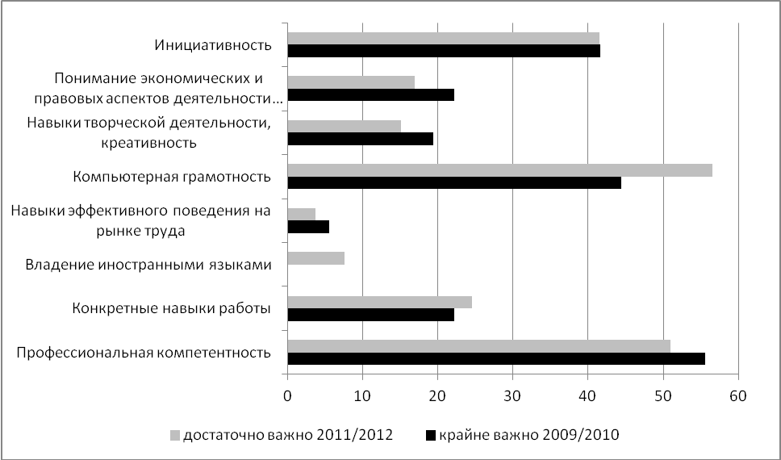

Рисунок 7 – Наиболее важные качества выпускника вуза при трудоустройстве

Таблица 8 - Наиболее важные качества выпускника вуза при трудоустройстве
(дополнение с 2011/2012 уч. года)
В процентах
 | Крайне важно | Достаточно важно | Незначительно важно | Совсем неважно | Затрудняюсь  ответить
Способность работать  в коллективе | 64,15 | 33,96 | 1,89 | 0 | 0
Способность эффективно представлять себя и результаты своего труда | 22,64 | 62,26 | 11,32 | 1,89 | 1,89
Нацеленность на карьерный рост и профессиональное развитие | 15,09 | 77,36 | 7,55 | 0 | 0
Навыки управления  персоналом | 13,21 | 47,17 | 30,19 | 7,55 | 1,89
Готовность и способность к дальнейшему обучению | 41,51 | 52,83 | 3,77 | 0 | 1,89
Способность воспринимать и анализировать новую информацию,  новые идеи | 54,72 | 41,51 | 0 | 0 | 3,77
6.4 Интересно сравнить представления работодателей о важных профессиональных качествах выпускников с ответами самих выпускников 2011/2012 учебного года. Сравнительный анализ дается в таблице 9, где В – выпускники, Р – работодатели.
Из таблицы видно, что выпускники переоценивают для профессиональной карьеры на городском рынке труда значимость владения иностранными языками и недооценивают значимость компьютерной грамотности.

Таблица 9 - Наиболее важные качества выпускника в срезе сравнения
с ответами самих выпускников
В процентах
 | Крайне  важно |  | Достаточно важно |  | Незначительно важно |  | Совсем  неважно |  | Затрудняюсь  ответить
 | В | Р | В | Р | В | Р | В | Р | В | Р
Конкретные навыки работы | 58,70 | 24,53 | 26,42 | 49,06 | 11,23 | 20,75 | 2,37 | 1,89 | 0,47 | 1,89
Владение иностранными языками | 17,09 | 7,55 | 26,42 | 26,42 | 36,71 | 49,06 | 15,51 | 16,98 | 3,16 | 0
Компьютерная грамотность | 36,08 | 56,60 | 34,81 | 39,62 | 22,78 | 3,77 | 3,16 | 0 | 0,95 | 0
Понимание экономических и правовых аспектов деятельности предприятия | 15,82 | 16,98 | 31,49 | 66,04 | 34,65 | 11,32 | 12,18 | 5,66 | 2,69 | 0

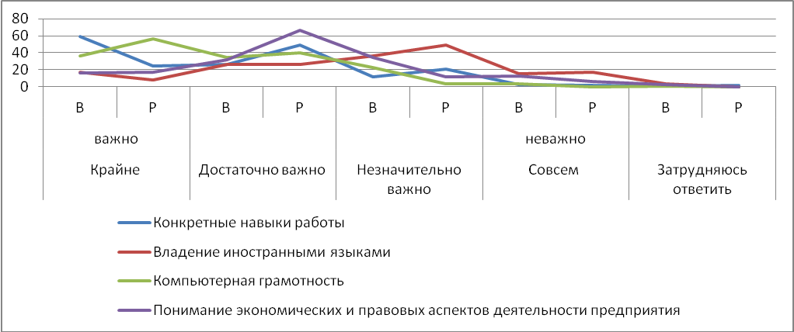

Рисунок 8 - Наиболее важные качества выпускника в срезе сравнения
с ответами самих выпускников (в процентах)

6.4 Итоговый вопрос содержательного блока анкеты выясняет готовность работодателей к дальнейшему сотрудничеству с КнАГТУ. Доля негативно настроенных работодателей сохраняется в пределах статистической погрешности. В тоже время 19,18 % экспертов из положительно настроенных переместились в долю, затруднившихся ответить.

Таблица 10 - Готовность работодателей к сотрудничеству с КнАГТУ
В процентах
 | 2007/2008 | 2009/2010 | 2011/2012
Да | 87,93 | 83,33 | 64,15
Нет | 2,15 | 5,56 | 3,77
Затрудняюсь ответить | 10,75 | 11,11 | 32,08

7 Выводы ОМК

7.1 Проведенный мониторинг показал, что среда работодателей делится для университета на сферу промышленности и сферу обслуживания (услуг). При этом требования к качествам выпускников, контактность с университетом у предприятий существенно отличается. Так, работодатели сферы производства выражают большую степень удовлетворенности качеством подготовки выпускников КнАГТУ, и в большей степени ориентированы на сотрудничество с университетом. Для повышения конкурентоспособности выпускников необходимо дифференцировать подготовку специалистов с учетом требований предприятий и/или сферы их предполагаемого трудоустройства.
7.2 По результатам мониторинга, абсолютное большинство экспертов утверждает, что «запросов и жалоб к университету не было» (75,47 %), что на 6,03 % больше, чем при мониторинге 2009/2010 уч. года. Однако причины повышения, на наш взгляд, заключаются не в сокращении рекламаций, а в том, что работодатели не получают достаточных возможностей для организации обратной связи с университетом. Такой вывод нами делается на том основании, что, во-первых, при пропорциональном по сравнению с предыдущим мониторингом квалификационном уровне экспертов среди них увеличивается доля затрудняющихся ответить, которая формируется из доли положительно настроенных по отношению к университету экспертов. Во-вторых, на основании уменьшения положительной оценки реагирования КнАГТУ на рекламации работодателей, а также констатации отсутствия такой реакции в 3,77 % обращений.
7.3 Сравнительный анализ статистики ответов работодателей и выпускников КнАГТУ 2011/2012 уч. года выявил, что выпускники переоценивают для профессиональной карьеры на городском рынке труда значимость владения иностранными языками и недооценивают значимость компьютерной грамотности.
7.4 Готовность работодателей к сотрудничеству с КнАГТУ в сфере получения дополнительных специальностей, повышения квалификации и переквалификации снизилось с 13,89 % в 2008/2009 уч. году и до 7,55 % в 2011/2012 уч. году. Негативная динамика ответов респондентов в пределах 5-7 % характеризует и другие основные формы взаимодействия университета с работодателями.

Отчет подготовил ведущий инженер ОМК А.А. Меньшиков

К отчету прилагается статистика ответов респондентов

